WYCIECZKA PRZEDSZKOLNA
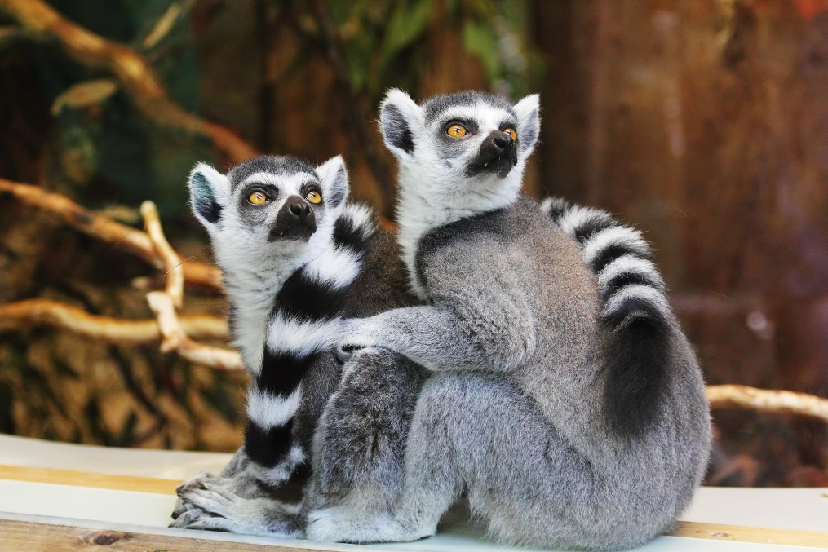

22 czerwca 2022 odbędzie się wyjazd do LEMUR PARK w Rumi.

Koszt wycieczki 50 zł (bilet wstępu 29 zł + autokar 21 zł).
W razie nieobecności dziecka pieniądze za autokar nie zostaną zwrócone.

Pieniądze i podpisane zgody należy przekazać do 20 czerwca.

Plan wyjazdu:
- Wyjazd z przedszkola po śniadaniu o godzinie 9.00.
- Powrót około godziny 13.00 na obiad.

Dzieci zabierają ze sobą małe plecaki z piciem i kanapką.

